Практическое задание № 3
Тема 8. Строение и функции конечного мозга (большие полушария)
Задание № 1. Напишите небольшое эссе на одну из тем по выбору
- Основные структуры: большие полушария, мозолистое тело, обонятельный мозг, базальные ядра, боковые желудочки.
- Плащ головного мозга, доли полушарий.
- Основные борозды и извилины долей коры полушарий.
- Борозды и извилины разного порядка, их индивидуальная изменчивость.
- Асимметрия полушарий.
- Значение функций больших полушарий для регуляции высшей нервной деятельности.
- Внешнее строение больших полушарий. Асимметрия полушарий. Классификация слоев коры больших полушарий.
- Цитоархитектонические карты коры больших полушарий.
- Представительство анализаторов в коре больших полушарий.
- Проекционные, двигательные и ассоциативные поля коры больших полушарий.
- Карты полей коры полушарий Бродмана.
- Базальные ганглии.
- Новая, старая, древняя и промежуточная кора в больших полушариях.
- Связи левого и правого полушарий.
- Поверхности больших полушарий: верхнелатеральная, медиальная, базальная или нижняя.
- Деление на доли: лобные, теменные затылочные, височные
- Функциональная дифференцировка больших полушарий.
- Внутреннее строение больших полушарий.
- Серое вещество больших полушарий: кора и базальные ганглии, их функции. Белое вещество больших полушарий.
- Мозолистое тело.
- Проводящие пути: проекционные, ассоциативные, комиссуральные.
- Значение больших полушарий для развития высшей нервной деятельности (ВНД).
Задание № 2. Напишите небольшие исторические сведения о данных авторах, их вклад в развитие анатомии ЦНС
- Рамон-и-Кахаль Сантьяго (1852 – 1934)
- Прохаска Иржи (1749 – 1820 гг.)
- Белл Чарлз (1774 – 1842 гг.)
- Франсуа Мажанди (1783 – 1855 гг.)
- Холл Маршалл (1790 – 1857 гг.)
- Гельмгольц Герман Л.Ф. (1821 – 1894 гг.)
- Гальвани Луиджи (1737 – 1798 гг.)
- Дюбуа-Реймон Эмиль Генрих (1818 – 1896 гг.)
- Шеррингтон Чарлз С. (1856 – 1952)
- Сеченов И.М. (1829 – 1905)
- Бец В.А (1834 – 1894)
- Зернов Д. Н. (1843 – 1917)
- Бехтерев В.М. (1857 – 1927)
- Павлов И.П. (1849 – 1936)
Задание № 3. Ответьте на вопросы. Выберите правильные варианты ответов.
1. Кора больших полушарий:
а) образована серым веществом
б) образована белым веществом
в) покрывает все отделы головного мозга
г) образована длинными отростками нейронов
2. Головной мозг входит в состав нервной системы:
а) периферической;
б) вегетативной нервной системы;
в) центральной нервной системы;
г) нервных узлов.
6.Что такое борозды и извилины?________________________
7. Две самые глубокие борозды коры больших полушарий — это:
а) центральная и борозда мозолистого тела;
б) окольная и боковая;
в) гиппокампальная и поясная;
г) боковая и центральная.
8. Какова функция древней коры головного мозга?
а) обонятельная;
б) зрительная;
в) двигательная;
г) ассоциативная.
9. Почему в сенсорных зонах коры очень хорошо выражен четвертый слой? а) в этот слой приходит сенсорная информация;
б) в этом слое анализируется сенсорная информация;
в) из этого слоя сенсорная информация передается в другие области коры;
г) в этом слое происходит синтез разных видов сенсорной информации.
10. Какой нерв связан с промежуточным мозгом?
а) обонятельный;
б) глазодвигательный;
в) блуждающий;
г) зрительный.
11. Выберите верный ответ: вегетативные волокна входят в следующие пары черепных нервов:
а) III,IV,V,X;
б) IV, VII, VIII, X;
в) VII, IX, XI;
г) III, VII, IX, X.
12. Какова функция нейронов боковых рогов спинного мозга?
а) вставочные нейроны дуги симпатического рефлекса;
б) вставочные нейроны дуги парасимпатического рефлекса;
в) исполнительные вегетативные нейроны;
г) чувствительные нейроны.
Задание № 4. Подпишите под соответствующими цифрами названия слоев коры головного мозга
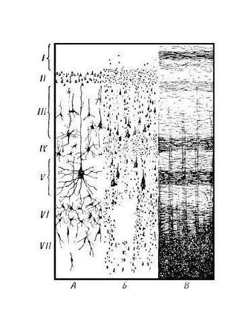
Задание № 5. Подпишите под соответствующими цифрами названия борозд коры головного мозга
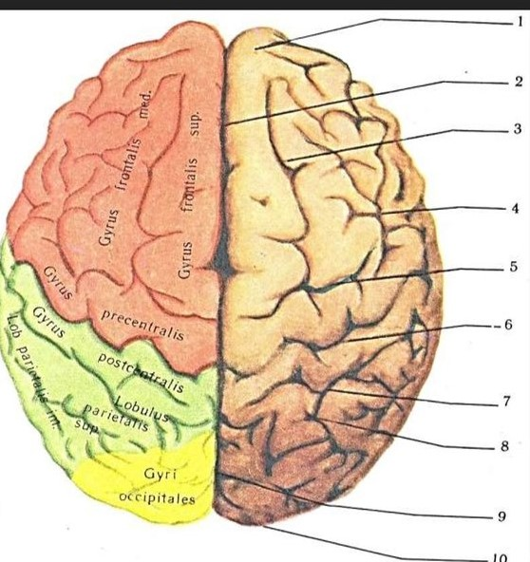
Задание № 5. Подпишите под соответствующими цифрами названия зон коры головного мозга
